
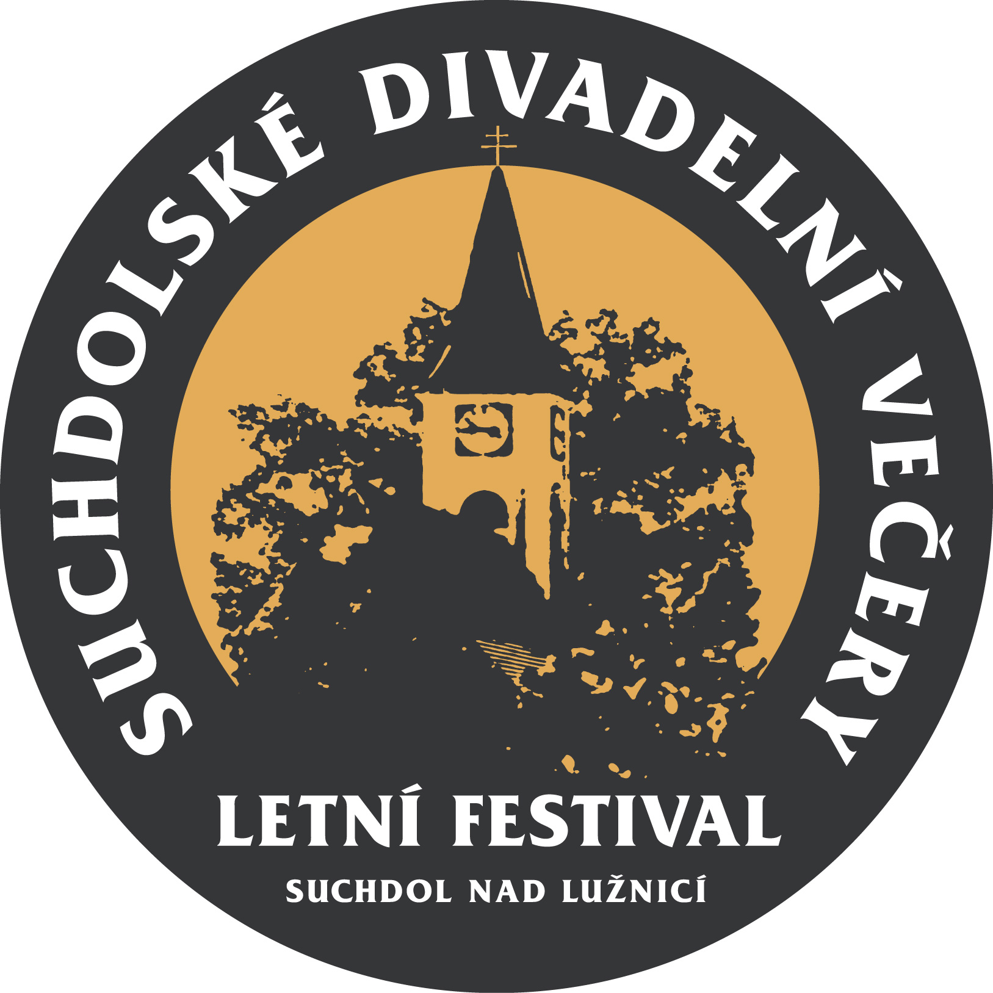
Divadelní ochotnický soubor „SUD“ „SUchdolské Divadlo“, o.s.

Vít Pávek, ředitel divadla a festivalu

Jiráskova 77
378 06 Suchdol nad Lužnicí
www.divadlo.suchdol.cz
Tel.: 602 806 508

Propozice 3. letního festivalu „SUCHDOLSKÉ DIVADELNÍ VEČERY“ v roce 2010

Vážení divadelní přátelé,
dovolujeme si Vás touto cestou pozvat na jihočeský festival (letos) oslavující českou kulturu. Budeme velice rádi, pokud se na tomto festivale budeme moci potkat a ještě radši budeme, pokud se rozhodnete této akce zúčastnit se svou inscenací, programem či koncertem.

Již třetím rokem se uskuteční v jihočeském městečku Suchdol nad Lužnicí v letních měsících festival původně stavěný na podporu ochotnických divadelních souborů. Dnes je však skutečnost jiná – těžko odhadneme pomyslnou čáru mezi profesionály a ochotníky – oba „subjekty“ se navzájem podporují a drží nad vodou, proč tedy neoslavit záslužnou práci všech kulturně smýšlejících lidí v České republice. Oslavme tedy společně žijící českou kulturu v panenské přírodě obklopené „rožmberskými“ rybníky a „schwarzenberskými“ lesy.

Termíny:
Chceme festival otevřít všem zájemcům, divákům i podnikatelům. Suchdol nad Lužnicí je branou pro splutí řeky Lužnice a v hlavně v letních měsících přijíždějí každý týden noví lidé, návštěvníci města, kteří si chtějí užít řeky, pískoven, přírody a proč ne i kultury. Roztáhli jsme tedy festival na celý měsíc, resp. na skoro každý červencový víkend.
Můžete tedy vybírat z těchto dnů pro návštěvu u nás:
sobota 3. července, neděle 4. července, sobota 10. července, sobota 17. a sobota 24. července.
Nově máme v plánu na měsíc srpen uspořádat během 2 víkendových dnů jakési „DIVADELNÍ SUCHDOLSKÉ NÁVRATY“ (21. – 22. srpna), na které se můžete též přihlásit (nejdříve však telefonickou či elektronickou formou).

Organizace:
V současnosti jednáme o finanční podpoře tak, abychom byli schopni uhradit účinkujícím náklady spojené s dopravou stejně jako v předchozích letech, popř. nutné režijní náklady.
V případě účasti nám, prosím, sdělte údaje o zamýšleném pobytu souboru na přehlídce (viz přihláška), nebo Vaše možné návraty v dalších festivalových dnech.
Výběr představení se řídí naším vlastním dramaturgickým plánem – výběr je prováděn na základě shlédnutých, nebo námi známých inscenací a programů.
V případě ubytování jsme schopni nabídnout prostory pro nocleh ve vlastním spacáku a zajistit toaletní zázemí, popř. můžeme zajistit ubytování v penzionu, či v soukromí – to však již nejsme schopni uhradit z vlastních prostředků.
Propagace:
Propagaci jednotlivých představení provede pořadatel – formou hromadných plakátů, tištěných programů, letáků, rozhlasu a médií (rádio, noviny, regionální televize).
Co nejdříve po oznámení o přijetí na přehlídku pošlete na níže uvedenou adresu:
plakáty k inscenaci (programu), informace o osobách a obsazení, charakteristiku hry a souboru, fotografie představení a logo souboru (sboru), slovo o souboru, slovo o autorovi – výběr bude poté použit do tištěných programů.
Pokud máte k představení své tištěné programy, přivezte je s sebou v den účinkování, nebo pro lepší propagaci zašlete s předstihem ještě před začátkem festivalu, tj. do konce června t.r.

Uzávěrka přihlášek:
31. března 2010 (nejzazší termín je polovina května)

Pozn.: Tento termín platí jak pro červencový festival, tak i pro srpnové „návraty“.
(„návratovou“ přihlášku zašleme na požádání)

Pokud jste se rozhodli zúčastnit našeho českého multikulturního festivalu „SUCHDOLSKÉ DIVADELNÍ VEČERY 2010“, pošlete nám přihlášku co nejdříve a nečekejte, prosím, na poslední chvíli.
Jestli se chcete našeho projektu zúčastnit, prosíme o uvedení termínu a místa, kde Vás můžeme vidět (nebo zašlete videozáznam) a zapracovat tak na dramaturgickém výběru.
Účinkující budou po představení odměněni dary a diplomy. Vstup na všechna představení během celého festivalu i návratů mají volný (je však potřeba se předem ohlásit a prezentovat). Dále bude pro účinkující připravené menší občerstvení. Obědy a večeře nehradíme!

Pokud víte o souboru, který tyto materiály neobdržel a měl by o ně rovněž zájem, tak mu je předejte, nebo nám sdělte kontakt.

Těšíme se na případnou spolupráci s Vámi a na Vaší účast.

Za pořadatele
Vít Pávek, vedoucí „SUchdolského Divadla“ a ředitel festivalu

Za patrony
MUDr. Zuzana Roithová, poslankyně Evropského parlamentu
Jan Kronika, starosta města Suchdol nad Lužnicí

V Suchdole nad Lužnicí, dne 1. února 2010.

Příloha:

1) Přihláška k účasti - červenec
2) Přehled hracích prostor a jejich charakteristika

